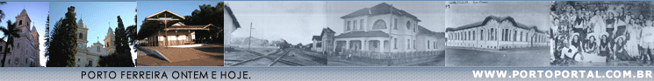


FLAVIO DA SILVA OLIVEIRA

Nasceu em Porto Ferreira em 23 de junho de 1916. Eram seus pais Daniel de Oliveira Carvalho e Constância da Silva Oliveira, naturais de Portugal.

Aprendeu as primeiras letras no Grupo Escolar de Porto Ferreira, atual EEPG "Sud Mennucci", do primeiro ao terceiro ano (1925 a 1927). Em 1928 frequentou o Grupo Escolar "Simão da Silva", em São Simão, onde sua irmã era diretora. Diplomou-se nesse ano e, em 1929 foi, com sua mãe, morar em São Paulo. Seu pai falecera em 1928.
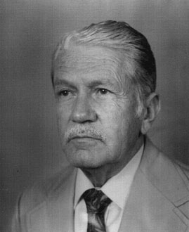
Frequentou o Ginásio "Atheneu Brasil" e, em 1934, diplomou-se no curso ginasial, que durava cinco anos, naquela época. Em 1932, após a morte da mãe, vai residir com o cunhado Sud Mennucci. Em 1935 mudou-se para Piracicaba, onde ia preparar-se para os exames vestibulares na Escola Superior de Agricultura "Luiz de Queiroz". Ao final do ano desistiu desse propósito, voltando para Porto Ferreira. Matriculou-se na Escola Normal de Pirassununga, onde se diplomou em 1937.

No final de 1938 foi convocado pelo Exército, servindo em Campo Grande (MT), onde permaneceu até 3 de novembro de 1939. Voltando para São Paulo, ingressou no Centro do Professorado Paulista, entidade de classe que congrega os professores do Estado, presidida, à época, por seu cunhado Sud Mennucci. Aí chegou até o cargo de Diretor Geral Administrativo, no qual se aposentou (INPS) em 23 de abril de 1970.

Casou-se em 1940, em São Paulo, com Aparecida Resende de Oliveira, ferreirense também, com a qual teve os filhos Austen, nascido a 6 de maio de 1942 e Maria Aparecida, a 29 de janeiro de 1946.

Foi fundador do Museu Histórico e Pedagógico "Prof. Lourenço Filho" e seu diretor "ad honorem" desde a fundação, em 1979.

Em 1950, com vários ferreirenses natos ou de coração residentes na Capital, fundou a Sociedade Amigos de Porto Ferreira, cuja finalidade era trabalhar pelo Município.

Candidato a vereador em eleições de 13 de outubro de 1963, foi eleito com 305 votos do total de 3520 válidos, o que lhe assegurou o primeiro lugar dentre os eleitos pela legenda partidária. Seu mandato de quatro anos foi prorrogado por mais um e, pleiteando a reeleição em 15 de novembro de 1968, foi eleito com 276 votos, obtendo o terceiro lugar de seu partido.

Pelas colunas de "O Ferreirense", publicou "Histórias e Estórias de Porto Ferreira", contando o nascimento e vida do Município desde os primórdios, baseado em demoradas pesquisas que abrangeram, também, o levantamento dos compositores musicais residentes no Município, com os nomes de suas músicas e respectivas partituras.

Desde quando residia em São Paulo Flávio enviava seus artigos ao "O Ferreirense", do qual foi representante naquela Capital, muitas vezes usando pseudônimos, atividade que incentivou depois que se mudou definitivamente para o Porto. Colaborou, também, com o "Jornal do Porto", em que redigiu os editoriais, durante algum tempo.

Pertenceu à Irmandade de Misericórdia de Porto Ferreira, mantenedora do hospital Dona Balbina, e fez parte de sua Mesa Diretora. Em 1955 montou fábrica de louça artística e em 1962, o abatedouro avícola.

Em 1965 elaborou para a Gráfica "Máximo Fenili" a lista telefônica da cidade por nomes e apelidos, reeditada em 1968 e em 1975, publicação que teve grande repercussão, comentada pelos meios de divulgação do Estado e do país, dado seu aspecto prático invulgar.

Flávio da Silva Oliveira também foi compositor, embora não tocasse instrumento algum, ou não conhecesse música. Colecionava músicas antigas, compostas em Porto Ferreira, para que a memória desta cidade continuasse viva.

Faleceu em 22 de Julho de 1982.

Direitos autorais © www.portoportal.com.br
© Copyright by tutti 2004

